积分通道

协议变更&收集理财师证件照片

产品需求文档

**修订：**

|  |  |  |  |  |
| --- | --- | --- | --- | --- |
| 版本 | 日期 | 说明 | 编写者 | 审核者 |
| V0.1.0 | 2018-11-22 | 新建文档 | 王慧芳 |  |
|  |  |  |  |  |
|  |  |  |  |  |
|  |  |  |  |  |
|  |  |  |  |  |
|  |  |  |  |  |

目录

功能需求说明 5

1.1. 需求背景 5

1.2. 流程 5

1.3. 理财师APP改造 5

1.3.1.1. 选择本月结算方式弹层（调整） 5

1.3.1.2. 上传证件照片（新增） 11

1.3.1.3. 查看证件照片（新增） 14

1.3.1.4. 我的信息-证件照片入口（新增） 16

1.4. 后台功能改造 17

1.4.1. 电签（调整） 18

1.4.1.1. 后台协议模板（调整）—【慧芳】 18

1.4.1.2. 电子签章服务_接口文档 18

1.4.1.3. 协议动态内容（调整） 18

1.4.1.4. 签约异常邮件---【功能不变】 21

1.4.1.5. 电签异常处理----【功能不变】 21

1.4.1.6. 万里通-更改结算方式（调整） 22

1.4.1.7. 新企业证书（调整）： 23

1.4.1.8. 历史数据补签处理（新增）： 23

1.4.2. 审核管理（调整） 23

1.4.3. 理财经理管理（调整） 25

1.5. 短信（新增） 27

1.6. Push通知（新增） 27

# 功能需求说明

## 需求背景

为适应2019年新税改政策，理财师积分通道电签协议主体变更，需为走积分通道的理财师重新签署新协议。同时在积分通道选择时，引导理财师上传本人证件照片，并由运营后台人工审核及批量导出留档。

**平台改造：**星火理财师APP

1. 理财师在每月佣金结算前，做积分通道结算方式选择时签署新协议。（每个理财师只签署一份，原协议模板及签章需重新替换）
2. 理财师APP，增加上传及查看证件照片的入口。

## 流程

流程以附件《星火理财师-积分通道收集证件照片-流程》为准。

## 理财师APP改造

#### 选择本月结算方式弹层（调整）

对于进入“万里通未结算列表”的理财师可见以下弹层。每月初星火运营指定弹层显示时间

关于弹层显示时间说明：--【本次不作调整，仅供测试参考】

1、理财经理在指定时间内确认了其中的一种结算方式，则该确认佣金计算方式的页面就关闭。

2、如果在指定时间内未确认结算方式，则在指定时间到点后，自动关闭该页面。该理财师本月的佣金默认按扣税方式进行结算。

3、如果用户在指定时间内未作选择，只是点击关掉了弹层，只要还有剩余时间，用户刷新我的佣金页面，弹层还会显示。

##### 选择积分兑换-未电签

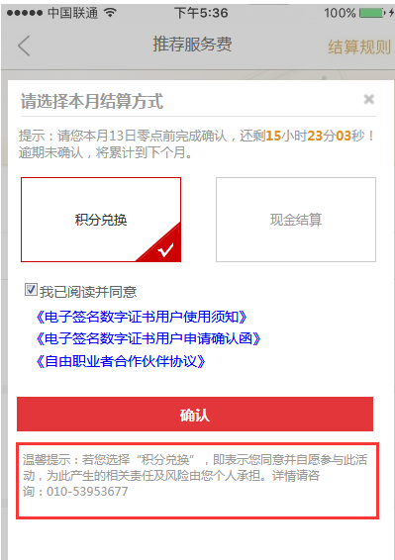

【选择本月结算方式弹层-积分兑换-未电签用户展示页面】

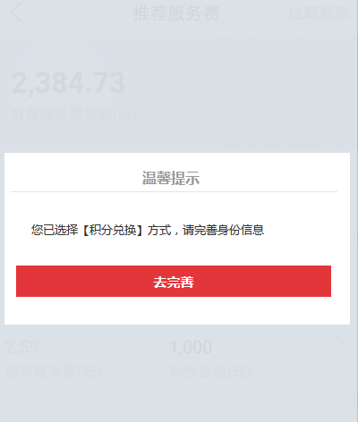

【弹层-温馨提示完善身份信息】

|  |  |  |
| --- | --- | --- |
|  | **标题** | **说明** |
| 1 | 选择本页结算方式弹层  积分兑换-未电签 | 调整规则：  1、只有选择“积分兑换"方式，且未做过电子签章（电签状态为空）的用户才可见“我已阅读并同意“电签协议。电签协议模板内容及主体须变更—慧芳   1. 若选择【积分兑换】方式，未电签协议，弹层底部增加免责话述展示。免责话述获取后台参数配置的值。   获取后台-配置-参数配置中[app_jifenduihuan_shuoming](javascript:void(0))对应的值。如下图     1. 选择【积分兑换】，勾选协议并点击“确认“按钮，系统判断如下：   若该理财师“未上传”证件照片，原toast不再提示，弹层引导用户完善身份信息【温馨提示弹层】。  若该理财师“已上传”证件照片，toast提示客户已选的结算方式，并返回推荐服务费列表页。  同时后台万里通未结算列表中，该理财经理本月的佣金记录置为“万里通结算”，系统异步调用协议电子签章。 |
| 2 | 温馨提示弹层 | 1、弹层温馨提示：您已选择【积分兑换】方式，请完善身份信息  2、点击“去完善”，跳转到【上传证件照片】页面。 |

##### 选择积分兑换-已电签-已上传

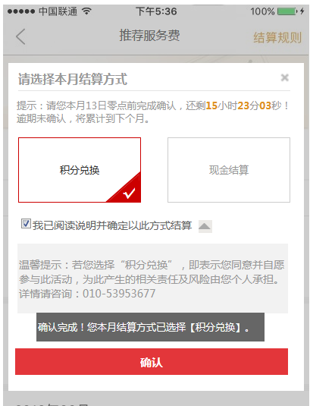

【选择本月结算方式弹层-积分兑换-已电签-已上传用户展示页面】

|  |  |  |
| --- | --- | --- |
|  | **标题** | **说明** |
| 1 | 选择本页结算方式弹层  积分兑换-已电签-已上传 | 调整规则：   1. 关于免责说明：   1）、只有选择“积分兑换"方式且“已电签”的用户，才可见“我已阅读说明并确定以此方式结算”。  2）、复选框默认被选中，不可更改。  3）、免责说明内容在后台参数中配置，APP动态加载显示。   1. 、免责说明在APP中展示默认收起，点击可展开。   2、选择【积分兑换】，勾选“我已阅读说明并确定以此方式结算”，点击“确认“按钮，系统判断如下：  若该理财师“未上传”证件照片，原toast不再提示，弹层引导用户完善身份信息【温馨提示弹层】。  若该理财师“已上传”证件照片，toast提示客户已选的结算方式，并返回推荐服务费列表页。  同时后台万里通未结算列表中，该理财经理本月的佣金记录置为“万里通结算”，系统异步调用协议电子签章。 |

##### 选择现金结算

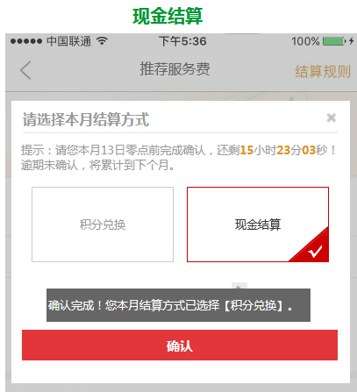

【选择本月结算方式弹层-现金结算用户展示页面】

|  |  |  |
| --- | --- | --- |
|  | **标题** | **说明** |
| 1 | 选择本页结算方式弹层  现金结算 | 现金结算—【本次不作调整】  选择【现金结算】并点击“确认“按钮，toast提示：“确认完成！您本月已选择【现金结算】。”，后台万里通未结算列表中，该理财经理本月的佣金记录置为“扣税结算”。确认后，app中页面回到推荐服务费列表页面。 |

#### 上传证件照片（新增）

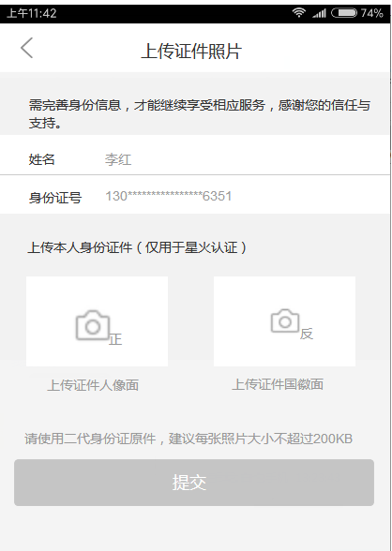

【上传证件照片】

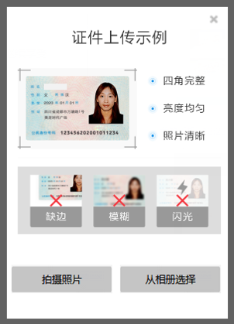

【上传证件照片-证件上传示例】

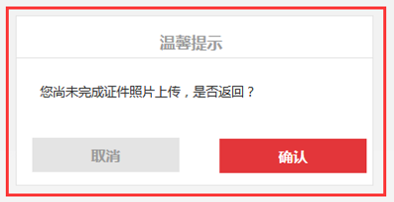

【上传证件照片-返回-中断提示】

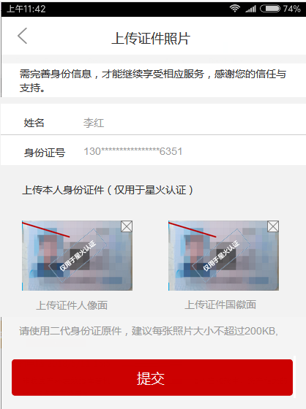

【上传证件照片-提交】

|  |  |  |
| --- | --- | --- |
|  | **标题** | **说明** |
| 1 | 上传证件照片页面 | 规则：   1. 页面自动加载该理财师姓名、身份证号（脱敏处理） 2. 点击“上传证件人像面“或”上传证件国徽面“，弹层显示【证件上传示例】，可选择拍摄照片或从相册选择。 3. 照片加载后显示水印“仅用于星火认证”。 4. 点击“提交”，保存上传图像并跳转到【查看证件照片】页。后台理财经理管理信息中记录“证件照片状态”，“证件照片提交时间” |
| 2 | 中断提示 | 若用户点击返回，弹层提示是否确认退出。  点击“确认“按钮，返回我的信息页  点击”取消“按钮，关闭弹层。 |

#### 查看证件照片（新增）

##### 待审核

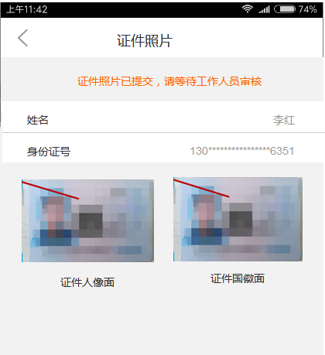

【查看证件照片-待审核】

|  |  |  |
| --- | --- | --- |
|  | **标题** | **说明** |
| 1 | 查看证件照片页  待审核 | 证件照片提交成功待审核：界面显示“证件照片已提交，请等待工作人员审核”。  页面显示姓名、身份证号（脱敏处理）  证件照片正反面，点击可查看图片。 |

##### 待审不通过

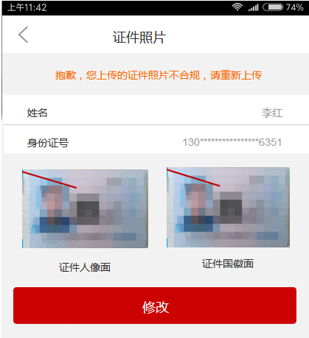

【查看证件照片-审核不通过】

|  |  |  |
| --- | --- | --- |
|  | **标题** | **说明** |
| 1 | 查看证件照片页  审核不通过 | 审核不通过：界面显示“抱歉，您上传的证件照片不合规，请重新上传”。  页面显示姓名、身份证号（脱敏处理）  证件照片正反面，点击可查看图片。  点击“修改”，跳转到【上传证件照片页】，重新上传。 |

##### 待审通过

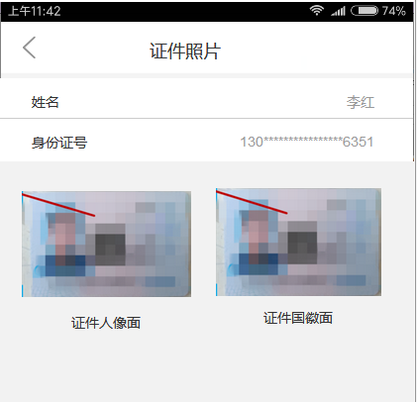

【查看证件照片-审核通过】

|  |  |  |
| --- | --- | --- |
|  | **标题** | **说明** |
| 1 | 查看证件照片页  审核通过 | 审核通过：  页面显示姓名、身份证号（脱敏处理）  证件照片正反面，点击可查看图片。 |

#### 我的信息-证件照片入口（新增）

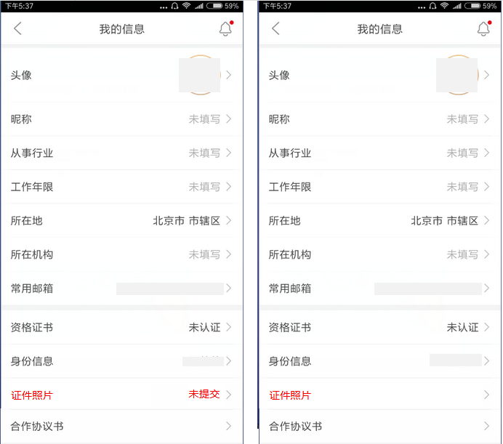

【我的信息-证件照片入口】

|  |  |  |
| --- | --- | --- |
|  | **标题** | **说明** |
| 1 | 我的信息页 | 身份信息下方增加“证件照片”入口  “未提交”状态时，显示未提交    待审核/审核不通过/审核通过时，状态不显示。 |

## 后台功能改造

新电签模板：《[自由职业者合作伙伴协议》](https://www.creditease.cn/a/pro/javascript:void(0))需线下配置，并上传产品中心电签系统，获取模板编号.（上传方式同可转债电签，可由慧芳或艳艳协助）

### 电签（调整）

#### 后台协议模板（调整）—【慧芳】

后台-内容管理-协议模板配置中，调整原电签协议模板内容。在电签前展示给用户。

|  |  |  |  |  |
| --- | --- | --- | --- | --- |
|  | **协议名称** | **标题** | **别称** | **属性** |
| 1 | 《自由职业者合作伙伴协议》 | 积分通道-自由职业者合作伙伴协议 | jifentongdao-zhiyouzhiyehezuoxieyi | 按新内容  调整 |
|  | 《电子签名数字证书用户使用须知》 | 电子签名数字证书用户使用须知 | dianqianzhengshuxuzhi | 不变  与P2P共用 |
|  | 《电子签名数字证书用户申请确认函》 | 电子签名数字证书用户申请确认函 | dianqianzhengshuqurenhan | 不变  与P2P共用 |

#### 电子签章服务_接口文档

* + 接口：电子签章服务
  + 接口地址：

<http://wiki.creditease.corp/pages/viewpage.action?pageId=13311439>

#### 协议动态内容（调整）

具体以法务审核通过的新电签模板为准，以下以供参考~

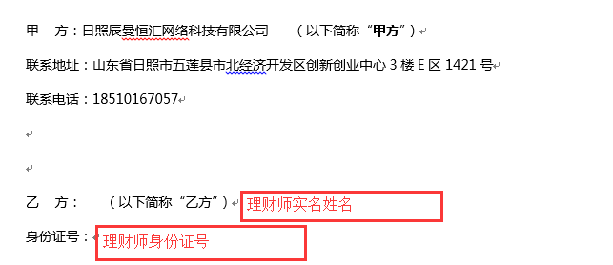

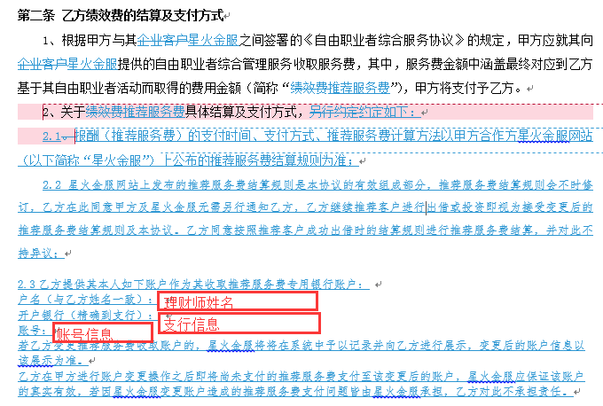

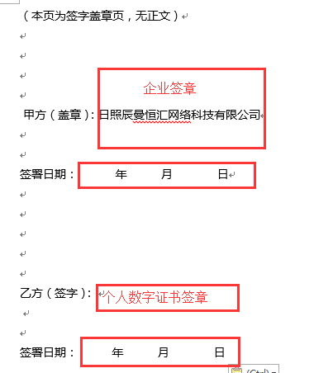

|  |  |  |
| --- | --- | --- |
|  | **标题** | **说明** |
| 1 | 姓名 | 实名认证姓名 |
| 2 | 身份证号 | 实名认证用户身份证号码 |
| 3 | 户名 | 理财师实名认证姓名 |
| 4 | 开户银行 | 结算佣金开户银行精确到支行 |
| 5 | 账号 | 理财师结算佣金的银行卡账号 |
| 6 | 甲方（盖章） | 企业数字证书签章（企业红章） |
| 7 | 乙方（签字） | 用户数字证书签章（***的数字证书签署） |
| 8 | 签署日期 | 当前日期，年月日 |

#### 签约异常邮件---【功能不变】

电签异常（签约失败）给星火运营邮件提醒，发邮件至：xh@creditease.cn

星火运营客服邮箱

邮件标题：提醒-积分通道合作协议电签异常，请处理

内容：

积分通道合作协议电签失败,请到后台-理财经理管理列表查看。签约失败的“补签合同”；“签约已提交”的协调技术处理。

#### 电签异常处理----【功能不变】

1. 后台-理财经理管理，搜索积分通道电签协议状态：请选择、签约已提交、签约失败、签约成功，如下图

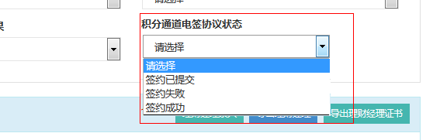

注:

因同时签署两份协议，当全部签章成功时，协议状态为签约成功，只要有一个签约失败，状态即为签约失败，需要后台重新发起补签。

2、理财经理管理，电签失败的点击“补签协议”，系统再次发起电签流程。如下图：

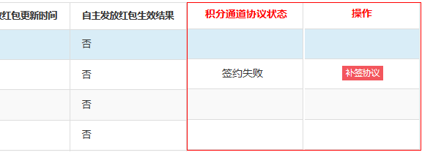

3、理财经理详情中，显示电签状态，并可下载新电签协议，原电签协议替换掉，如下图：

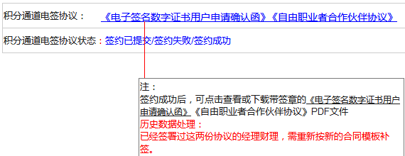

**说明**，此协议只在后台查看下载，星火理财师APP端不提供查看下载的口。

#### 万里通-更改结算方式（调整）

后台-【结算管理】-【万里通未结算列表】-当运营人员通过后台“更新结算方式”时，若改为“万里通结算”时，系统增加校验：“判断该理财师是否签署自由职业者合作伙伴协议“，若未签署，后台发起签署（按新模板签署）。

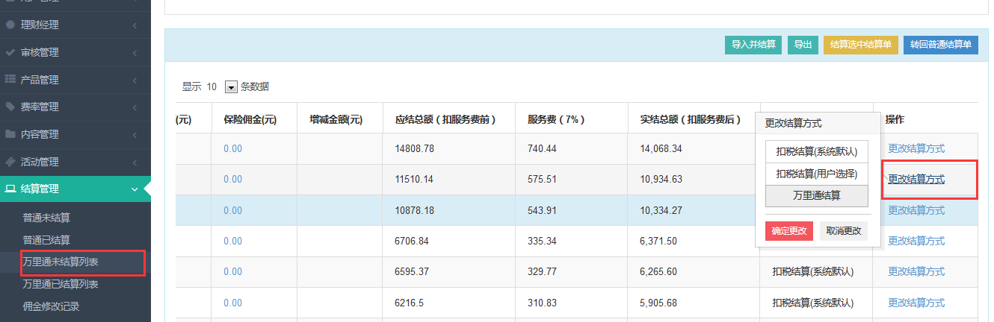

#### 新企业证书（调整）：

**测试环境：**

**生产环境：**

#### 历史数据补签处理（新增）：

已经签署过自由职业者合作协议的记录，需由技术协助处理为签约失败，新电签模板上线后，运营后台重新补签。

运营提供《已签署理财经理名单》给技术处理。

### 审核管理（调整）

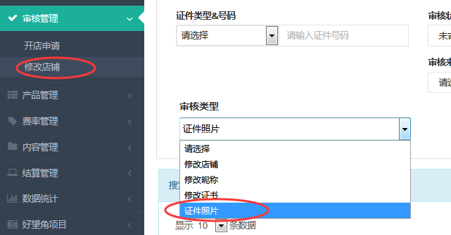

【后台-审核管理-修改店铺-查询条件变更】

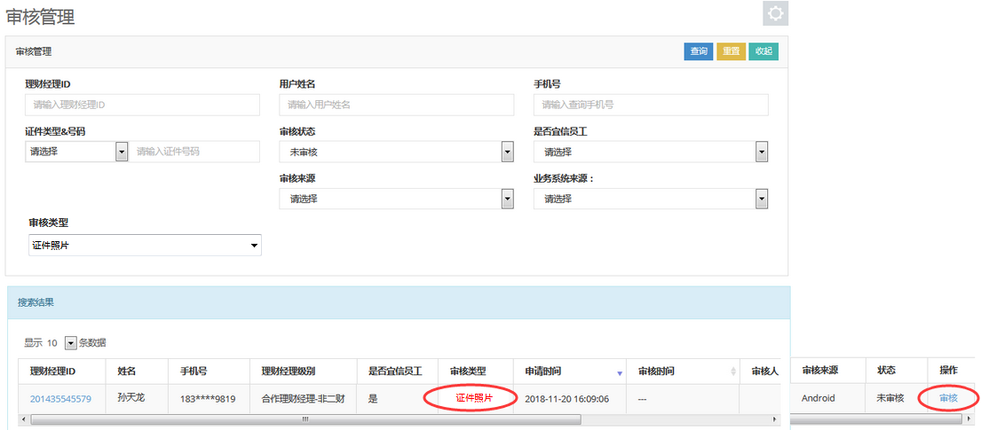

【后台-审核管理-修改店铺-列表页】

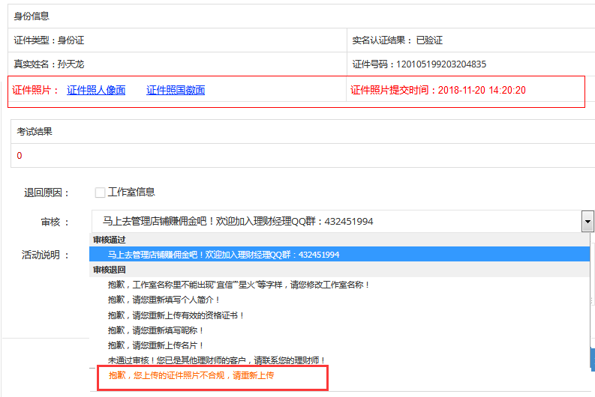

【后台-审核管理-审核详情页面】

|  |  |  |
| --- | --- | --- |
|  | **标题** | **说明** |
| 1 | 审核管理-修改店铺 | 调整如下：   1. 查询条件-审核类型：增加“证件照片” 2. 点击“审核”，审核详情页面，增加审核退回原因“抱歉，您上传的证件照片不合规，请重新上传”。 3. 审核详情页面，增加“证件照片正反面图片展示”及“证件照片提交时间”（精确到时分秒） |

### 理财经理管理（调整）

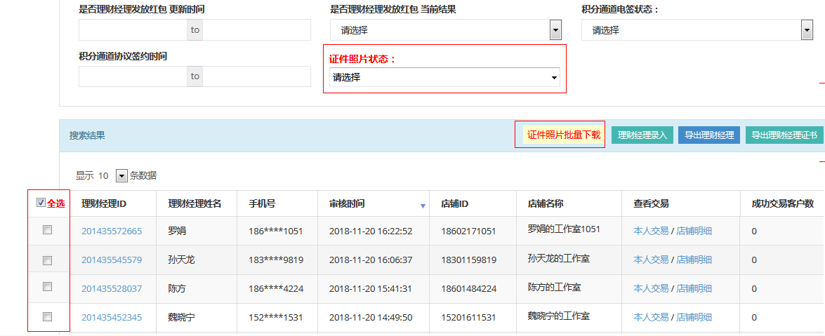

【后台-理财经理管理-理财经理查询条件及列表】

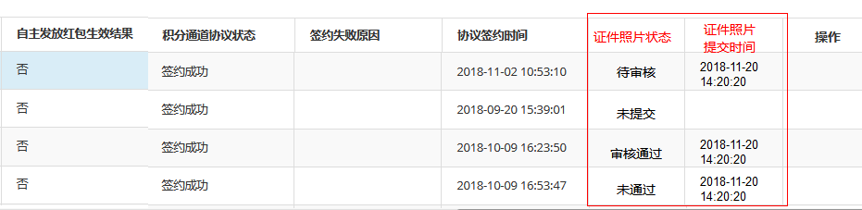

【后台-理财经理管理-理财经理列表】

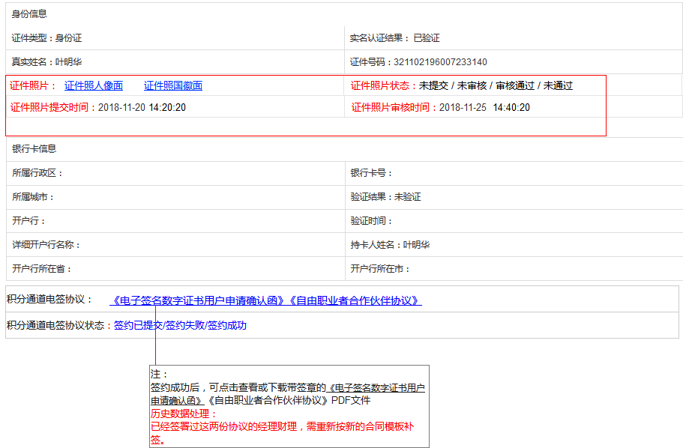

【后台-理财经理管理-理财经理详情】

|  |  |  |
| --- | --- | --- |
|  | **标题** | **说明** |
| 1 | 理财经理管理 | 调整如下：   1. 查询条件，增加“证件照片状态”项。选项：未提交、待审核、审核不通过、审核通过。 2. 理财经理列表：增加“证件照片状态”、 “证件照片提交时间”两列。 3. 理财经理列表增加“证件照片批量下载”按钮，可批量下载查询结果中证件照片“审核通过”的记录。  * 增加勾选框。未勾选记录，点击“证件照片批量下载”，提示“请勾选要下载的记录” * 每次下载操作，可勾选当页所有记录进行下载，最大允许下载条数，技术评估。   5、勾选后，点击“证件照片批量下载”，系统自动将勾选记录照片附件打包成zip包下载。各浏览器下载弹层不同  压缩包命名规则：星火自由职业者合作伙伴证件照片_20181123.zip  下载文件命名规则：星火自由职业者合作伙伴证件照片_理财经理姓名_理财经理ID_序号.jpg  如：星火自由职业者合作伙伴证件照片_李红_1232432435_1.jpg   1. 审核详情页面，增加“证件照片正反面图片展示”、“证件照片状态“、”证件照片提交时间”、“证件照片审核时间”（精确到时分秒） |

## 短信（新增）

|  |  |  |  |  |  |  |
| --- | --- | --- | --- | --- | --- | --- |
| **业务分类** | **触发场景** | **模板内容** | **短信/push** | **发送对象** | **线上模板编号** | **测试模板编号** |
| 积分通道  -理财师 上传证件照片 | 上传证件照片审核未通过 | <星火>报歉，您上传的证件照片不合规，审核未通过。请登录星火金服重新上传，以免影响您的推荐服务费结算。 | 短信 | 理财师 |  |  |

## Push通知（新增）

|  |  |  |  |  |
| --- | --- | --- | --- | --- |
| **业务分类** | **触发场景** | **模板内容** | **短信/push** | **发送对象** |
| 积分通道  -理财师 上传证件照片 | 跑批push通知：  已选择积分兑换，未上传照片的理财师 每天上午8：00 | <星火>您本月已选择【积分兑换】方式，尚未完成证件照片上传。请于本月${day}日前登录星火金服上传，以免影响您的推荐服务费结算。 | push | 理财师 |